16.12.2020
19-ИСиП-2д
Русский язык и культура речи
Практическое занятие № 24
Словесное оформление публичного выступления

Теоретические сведения:
Когда вы готовите публичное выступление, необходимо все время думать о слушателе: как сделать так, чтобы ваша речь была понятна, информативна и выразительна, т.е. действенна.
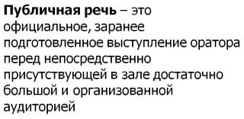
Оратор должен помнить, что его речь аудитория воспринимает на слух. У нее нет возможности, как при чтении текста, вернуться к услышанному. Отсюда следуют важные правила словесного оформления публичного выступления, в соответствии с которыми рекомендуется:
1) информацию подавать порциями, оформляя каждую ее часть в отдельное предложение. Предложения должны быть короткими;
2) не использовать цепочки отглагольных существительных (ср. "Необходимость подготовки проведения конференции молодых ученых очевидна". – "Очевидно, что необходимо подготовиться к проведению конференции молодых ученых");
3) заменять причастные обороты придаточными определительными предложениями ("Время, требующееся на подготовку конференции, известно" – "Время, которое требуется на подготовку конференции, известно");
4) заменять предложно-падежные словосочетания придаточными предложениями ("Благодаря хорошей работе оргкомитета конференция прошла успешно". – "Благодаря тому что оргкомитет конференции хорошо поработал, конференция прошла успешно");
5) используя цифры, "очеловечивать" их, например: "глазные нервы примерно в 25 раз толще тех, что идут от мозга к органам слуха", а не "толщина глазных нервов... микрон, а слуховых... микрон".
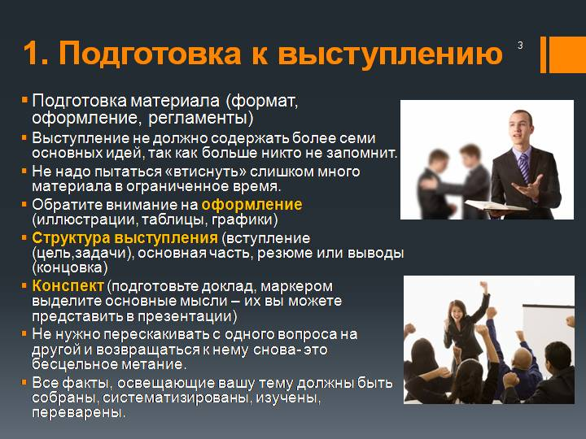
Для установления и поддержания контакта с аудиторией необходимо использовать специальные контактоустанавливающие средства. К ним относятся:
а) этикетные формулы приветствия, прощания, благодарности и т.д. (Уважаемые коллеги! Разрешите мне..., Благодарю за внимание..., Позвольте мне на этом закончить);
6) апелляция к предварительным знаниям слушателей (Яг/, вы прекрасно знаете..., Вы помните, что..., Вероятно, вам известно, что...);
в) прямые призывы к сомышлению (Вслушайтесь..., Представьте себе..., Давайте предположим..., Давайте вместе подумаем...);
г) прямые вопросы аудитории (Вы согласны со мной!).
Для облегчения восприятия выступления используют специальные метакоммуникативные (комментирующие собственную речь) средства, которые служат для аудитории ориентирами восприятия речи. Метакоммуникативные средства выполняют следующие функции:
• членение выступления на части (Я начну с..., Моей сегодняшней задачей является...);
• переход к новой теме (Я перехожу ко второму вопросу);
• введение цитаты, иллюстрации (Я приведу конкретный пример...);
• характеристика речи (Я кратко остановлюсь на...).

Практическое задание:
1. Прочитайте текст дискуссии, напечатанный в "Литературной газете". В дискуссии принимали участие доктора наук, представляющие разные области знания: Б. - биолог, И. - историк, Ф. - филолог, М. - медик. Вел разговор Р. – редактор газеты.
Выполните задания после текста.
Р. Сейчас нам нужно все больше и больше образованных людей, но подлинно образованных людей не хватает. И эта нехватка ощущается все острее.
И. А каким Вы представляете себе высокообразованного человека?
Р. Конечно, он должен быть специалистом в своей области, при этом свободно владеть несколькими языками, хорошо знать отечественную и мировую историю и литературу, философию, социологию, уверенно ориентироваться в других сферах науки и культуры.
Б. Это по максимуму.
Р. ... который продиктован современными потребностями.
И. Я думаю, что для ученого образованность на все случаи жизни - слишком большая роскошь. Достаточно тех сведений, которые нужны ему для работы, для того, чтобы точно представлять собственное место в науке.
М. Я согласен с любимым выражением Н.В. Тимофеева-Ресовского. Он говорил, что знания нужны, чтобы уметь отличить главное от неглавного и понять почему это важно.
И. По-моему, образованный человек - это тот, кто усвоил знания в объеме обязательной программы, которая в каждой культуре своя. Образованный человек должен уметь логично изложить свою мысль, мысль оппонента и аргументы, на соновании которых он предпочитает одно мнение другому.
Ф. Слова " образованный человек" почти исчезли из нашего словаря. Мы чаще говорим: культурный, интеллигентный, знающий, авторитетный... Словари русского языка сходятся в том, что образованный человек обладает суммой серьезных знаний – не только специальных, но и общих, мировоззренческих. В самом деле, можно ли назвать истинно образованным человека, пусть и обладающего многими знаниями, но вместе с тем социально не воспитанного, эгоистичного, стремящегося к лидерству во что бы то ни стало? Об этом, кстати сказать, говорил и Герцен, который, правда, больше внимания отдает естественно-научным знаниям, считая, что одного гуманитарного образования, как бы ни было оно широко, недостаточно для образованного человека.
М. Это, разумеется, справедливо для прошлого века и еще более - для нашего, Естественно-научные и даже технические знания так же важны сегодня для общего кругозора, как и сведения из гуманитарных областей человеческой культуры - литературы, искусства, истории. Суть генетических законов Менделя, понятие энтропии, принципы ракетного движения, законы эволюции... Не зная этого, человек не может претендовать на образованность так же, как если бы он не знал Байрона, Макиавелли, Врубеля.
Б. Тем не менее в реальности мы, безусловно, назовем необразованным того, кто не читал "Войну и мир", но нас нисколько не смущает, если человек не имеет понятия, допустим, о теории относительности или молекулярной биологии. Хотя я сам специалист в области естественных наук, однако думаю, что образованному человеку достаточно о них самых общих представлений. На мой взгляд, истинная образованность состоит все-таки в знании искусства, литературы, истории, философии, то есть гуманитарной сферы как непосредственно связанной с нравственностью.
И. Значит, гуманитарий, который хорошо знает музыку, литературу, живопись и регулярно читает журнал "Знание - сила", автоматически превращается в высокообразованного человека?
М. Можно, конечно, от образованного человека требовать и воспитанности, и высокой нравственности, и широких знаний во всех областях, но, по-моему, это еще ничего не определяет, Я, к сожалению, очень часто встречал людей, которые много знают, но мало умеют. И главным критерием образованности я бы выбрал способность человека продуктивно работать в той или иной сфере знаний, производства, социальной жизни.
Ф. Как, в самом деле, определить образованность? Это, по-моему, не память и не только память. Что же? Метод и интуиция, воспитанные знанием, то есть свободная ориентировка в мире духовных богатств. Широко образованный человек может забыть дату, подробность или имя, но он не перепутает эпох и стилей, знает, где что искать.
1.1. Сформулируйте кратко точку зрения каждого из участников дискуссии. С какой точкой зрения вы согласны, а с какой нет? Что вызывает у вас сомнение, возражение? Почему?
1.2. Какими средствами пользуются участники дискуссии для доказательства своего мнения? Как убеждения связаны с профессией человека?
2. Сформулируйте свою точку зрения по обсуждаемой проблеме.
2.1. Кого вы считаете широко образованным человеком?
2.2. Как вы думаете, нужны ли сейчас широко образованные люди?
2.3. Какова, по-вашему, современная тенденция - увеличение числа образованных людей или его снижение?
2.4. Где, по-вашему, больше широко образованных людей – среди гуманитариев или среди тех, кто ближе к естественным, точным наукам и технике?
2.5. Помогает ли современная система воспитания и образования подготовке широко образованных людей?
2.6. Как вы оцениваете уровень образованности общества в целом?

